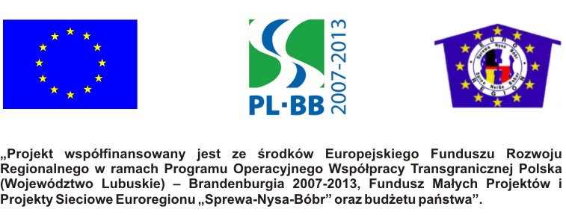
Pokonywać granice poprzez wspólne inwestowanie w przyszłość
LISTA UCZESTNIKÓW PROJEKTU / PROJEKTTEILNEHMERLISTE
Projekt nr ………………….
Lp.  Lfd. Nr. | Imię, nazwisko  Vorname, Name | Kraj  Land |  | Płeć  Geschlecht |  | Podpis  Unterschrift
Lp.  Lfd. Nr. | Imię, nazwisko  Vorname, Name | Polska  Polen | Niemcy  Deutschland | Kobieta Frau | Mężczyzna Mann | Podpis  Unterschrift

